Enquête policière
Monsieur Jan a été bousculé devant chez lui par une personne qui lui a dérobé son portefeuille et a rapidement pris la fuite. Après son agression, il remarque une grosse tâche sur son tee-shirt.

Un inspecteur de police mène son enquête. Il retient trois suspects :
→ M. Raymond, ouvrier dans une entreprise qui utilise du sulfate de Fer III (Fe3+ + SO42-), du métal cuivre (Cu) et du métal fer (Fe) ;
→ Mme Boisseau, paysagiste qui utilise du sulfate de cuivre II (Cu2+ + SO42-) pour traiter ses arbres fruitiers et du métal zinc (Zn) pour construire des toitures d’abris ;
→ Mme Blanc, pâtissière qui se sert de sucres (saccharose, sirop de glucose) et de poudres d’argent et d’or pour confectionner et décorer ses gâteaux.


Des analyses ont été effectuées par le laboratoire
de police scientifique.
Source : https://www.police-nationale.net/technicien-police-technique-scientifique/

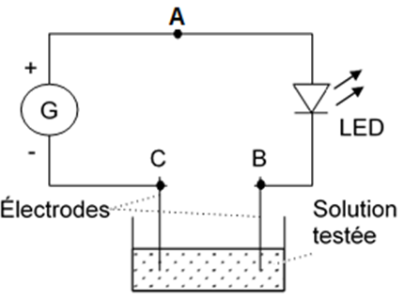
- Conduction des solutions (16 points).
La substance composant la tâche du tee-shirt a été mise en solution dans de l’eau pure, et un test permettant de savoir si la solution conduit le courant électrique a été réalisé.
Ce test est réalisé à l’aide du circuit électrique schématisé ci-contre.
Les résultats indiquent que la solution est conductrice.

  - Indiquer le rôle de la lampe LED dans le circuit électrique.

  - Sur le schéma du circuit électrique, indiquer par une flèche le sens conventionnel du courant.

  - Indiquer le nom des particules qui assurent la conduction du courant électrique dans les fils électriques du circuit.

  - La tension aux bornes du générateur a pour valeur : UAC = 6 V et la tension aux bornes de la LED a pour valeur : UAB = 1,2 V.
- Calculer la valeur de la tension entre les points B et C en détaillant le calcul.
- Citer le nom de la loi utilisée.
  - Sachant que les solutions ioniques sont conductrices et que les solutions de sucres ne contiennent pas d’ions, indiquer quelle première hypothèse l’inspecteur peut faire.

- Tests (5,5 points). Les techniciens du laboratoire procèdent au test d’identification d’ions éventuellement présents dans la tâche. En faisant réagir quelques gouttes d’une solution de soude sur la solution du composant de la tâche, ils obtiennent un précipité bleu de formule Cu(OH)2.

Tableau de données de référence sur l’identification de quelques ions :

Ions recherchés | Réactif spécifique utilisé | Couleur du précipité  obtenu
Ion Fer III (Fe3+) | Soude ou hydroxyde de sodium (Na+, OH-) | Brun orangé
Ion Cuivre II (Cu2+) | Soude ou hydroxyde de sodium (Na+, OH-) | Bleu
Ion Fer II (Fe2+) | Soude ou hydroxyde de sodium (Na+, OH-) | Vert

  - En s’aidant des données du tableau ci-dessus, identifier l’ion détecté par le test.

  - Parmi les trois équations de réactions incomplètes proposées ci-dessous, choisir et compléter celle correspondant à ce test, barrer les deux autres.

Cu(OH)2 → … + 2HO- | … + 2 HO- → Cu(OH)2 | Cu2+ + Cu(OH)2 → ….

- Synthèse (3,5 points). En s’appuyant sur les tests réalisés dans le laboratoire de la police scientifique, indiquer, en justifiant, quel est le coupable le plus probable parmi les trois suspects.

